装备制造行业应用

想象一下，早晨七点五十五分，工人李金峰来到打卡机前用指纹打卡后，旁边就会打出一份他今天需要完成的任务清单，每项任务都有文字说明和条形码编号。随后，小李开始了一天的工作，每完成一项任务，他就拿着相应的条形码到车间的电脑终端扫描一下，必要时再录入几项关键数据，即可完成录入操作。此时，在生产计划员的电脑中的生产进度报告、设备负荷等数据自动更新，必要时迅速插入急单；成本核算员的电脑中本相任务所消耗的成本自动核算并记录差距；人事专员的电脑中小李的计件工资基数也自动更新；在生产经理的电脑中，各个工人、设备、工作中心等的运行绩效数据反映着目前生产各层面运行状态，当有红色报告出现时，生产经理马上可从电脑数据中了解到原因，是废品率过高、进度滞后、设备故障，并及时介入采取处理行动。
这些场景不是幻境，而是海诚普仕的“数字装备工厂”能够为机械制造企业提供的。
机械制造行业是最早引入ERP来辅助企业管理的行业。几十年过去了，市场需求演变成以个性化需求为核心，机械制造企业进步到“多品种、小批量”，然而现在市场上通行的ERP还是停留在原来的水平上。销售预测、订单、生产主计划、能力需求计划、物料需求计划、加工计划、采购计划，现有的ERP把计划做到了极致，但不能解决按时交货，更不用说订单变更、急单。也就是说，现在市场和企业已经进化到动态、灵活、快速的境界，而通行ERP产品还停留在注重静态计划的层面。

“数字装备工厂”可以为您提供一系列动态管理和控制手段，协助您应对复杂多变的市场：
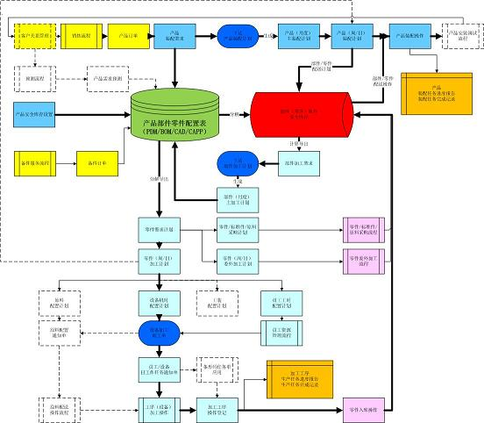

- 动态进度控制和工期控制
实时比对各种任务完成时间与细计划规定时间，在出现超出允许范围的进度偏差时即刻预警，引导管理人员及时纠正偏差或者调整计划。
- 动态绩效管理
实时比对各种任务完成后所消耗的工人工时、投入产出物数量、设备机时等等可衡量指标与标准指标系的差距，衡量出每名工人、每台设备、车间、加工中心等考核单元的客观量化结果，防微杜渐，使“向管理要效益”不再是一句空话。
- 动态成本控制和报价管理
遵循动态BOM和生产工艺路线设定，自动进行成本核算与分析，必要时给予警示。按照设定的成本结构，必要时获取各种资源投入实时成本，为业务人员提供动态产品报价。
- 动态插单管理
以订单利润贡献度等作为价值衡量基准，分析潜在订单、新订单、在制订单等订单价值，以及工人、设备等资源的负荷程度，为业务人员的商务洽谈、加急订单、计划人员插单等提供强力支撑。

